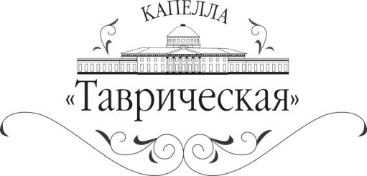
Межпарламентская Ассамблея государств-участников СНГ
Капелла «Таврическая» и «Арт-Ассамблеи»
представляют:

10 апреля 2014 года
19:00
Органный зал
ТАВРИЧЕСКОГО ДВОРЦА

ОРГАННЫЙ ДУЭТ
Мария Макаренко и Наталья Летюк (Москва)
Вечер органной музыки

10 апреля в Купольном зале Таврического дворца состоится концерт с участиемлауреатов международных конкурсов Мария Макаренко (Москва) и Наталья Летюк (Москва).

В программе концерта: Г. Ф. Гендель, И. С. Бах, А. Вивальди, В. А. Моцарт, А. Гессе и др.

Продолжительность концерта: 1 час 45 минут, 1 антракт – 15 минут

Мария Макаренко –Лауреат Второго международного конкурса органистов им. В. Кикты (2006) и обладатель специального приза на Международном фестивале-конкурсе молодых органистов
«Soli Deo Gloria» (2008), Победительница Всероссийского открытого конкурса фортепианных дуэтов им.А. Бахчиева (2013) и лауреат Первого международного конкурса фортепианных дуэтов в Монако (2013).
Первая российская органистка, которая удостоилась чести играть на процессии у папы Римского в Ватикане (октябрь, 2009).
Мария Макаренко успешно совмещает гастрольную и педагогическую деятельность. В настоящее время ведёт класс органа в ДМШ им. Артоболевской (г.Москва).
Наталья Летюк - Лауреат III Международного конкурса органистов В. Кикты.
(III премия, Москва, 2008)
Участница многочисленных международных фестивалей органной музыки.
Наталья совмещает концертную деятельность с педагогической, ведет класс органа в одном из ведущих столичных учреждений дополнительного образования в сфере массового музыкально-эстетического воспитания - ЦТР и МЭО «Радость» и в Римско-католическом Кафедральном Соборе Непорочного Зачатия Пресвятой Девы Марии.

Таврический дворец в 2011 году обрел великолепный орган фирмы «Grenzing», крупнейшей органостроительной фирмы Испании. Уникальность этого инструмента в том, что он был сконструирован специально для Таврического дворца, учитывая особенности масштаба и акустики. 25 февраля 2011 года первый в истории России орган испанского производства открыли органист кафедрального собора Мадрида Роберто Фреско и преподаватель Высшей Школы Музыки Каталонии Хуан де ла Рубиа. Инаугурационные концерты продлились три дня. Установка органа в Купольном зале Таврического дворца не была случайным событием. Именно тут в XVIII веке находился инструмент князя Потёмкина. За прошедшие годы в Купольном зале Таврического дворца был исполнено большое количество органных программ, как сольных, так и в ансамбле с различными инструментами и голосами. Они стали неотъемлемой частью концертной жизни Таврического дворца и приобрели огромную популярность среди слушателей.

Авторы идеи и организаторы проекта установки органа —
меценаты А. Петрова и А.Сахно
Руководитель постройки органа — Герхард Гренцинг
Инженер-конструктор — Жорди Андухар
Интонировщик — Даниэль Гренцинг
Диспозиция и проспект органа — Анатолий Погодин
Цена: 300-700 рублей.
Каждому, независимо от возраста, надо приобретать билет.

Вход во дворец только при наличии БИЛЕТА и ПАСПОРТА!
Экскурсия не предусмотрена!
Справки по телефону: 929 22 48
Адрес: Таврический дворец, ул. Шпалерная, д. 47
Транспорт: ст. м. «Чернышевская», маршрутное такси № 46, 76, автобус № 46

